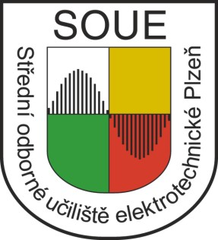 Střední odborné učiliště elektrotechnické, Plzeň, Vejprnická 56
Vejprnická 56, 318 00 Plzeň

Firmy pro odbornou praxi žáků SOUE Plzeň - k 15. 4. 2015
Název firmy
1) K+B Elektro – Technik spol. s r. o.
2) Škoda Transportation a. s. Plzeň
3) Murr CZ s. r. o.
4) Václav Zeithaml - Elektron s. r. o. Rokycany
5) Naretec s. r. o. Plzeň
6) ETD Transformátory a. s. Plzeň 7) Elval Energy s. r. o. Plzeň
8) Precision Castparts CZ s. r. o. Plzeň
9) MDS Elektro Engineering s. r. o. Plzeň
10) Škoda Machine Tool a. s. Plzeň
11) Intersoft - Automation s. r. o. Plzeň
12) Lasselsberger s. r. o. Chlumčany
13) Faiveley Transport Lekov a.s. Blovice
14) Azuro, s. r. o. Plzeň
15) Invel Plus spol. s r. o. Plzeň
16) Emo Elektrik s. r. o. Plzeň
17) Škoda Machine Tool a. s. Plzeň
18) Česal elektro s.r.o. provoz Blovice
19) Brush Sem s. r. o. Plzeň
20) Profess, spol. s r. o.
21) Zodiac Aerospace CZ s. r. o. Plzeň
22) Eurosoft- Control s.r.o. Štěnovice
23) Ladislav Klik-Brní To
24) Elektro – Štaif, s. r. o.
25) Varia Plus spol. s r. o.
26) Zdeněk Baselides, instalatérství
27) Vodoistalaterství, topenářství Petr Dolejš
28) Molins s. r. o. Plzeň
29) P. D. Elektro – Team s. r. o.
30) Borgers CS spol. s r.o.
31) Streicher spol. s r.o.
32) Škoda Elektric a.s.
33) Wilan Technologies
34) Roman Mečl, Měření a regulace - elektro
35) Tomáš Šour, Elektropráce
36) Miroslav Haimrle – Elektroslužby
37)Václav Řezáč, Aš

